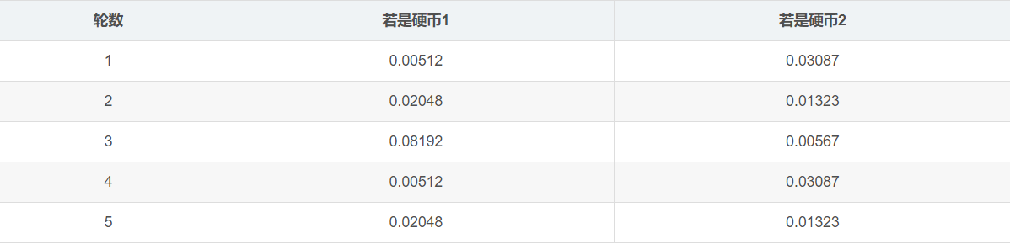

思想：进行到这一步时，原本是将根据初始的P1P2为每个参数根据MLE选出可信度更高的模型，在这一步中，直接忽略了可信度较低的模型，可能会出现开始就出错的情况，为了防止差错，决定用模型加权值来代替直接忽略模型，这样我们在估计P1或者P2时，就可以用上全部的数据，而不是部分的数据，显然这样会更好一些

步骤1：根据初始化的P1P2可信度来为不同模型设置权重

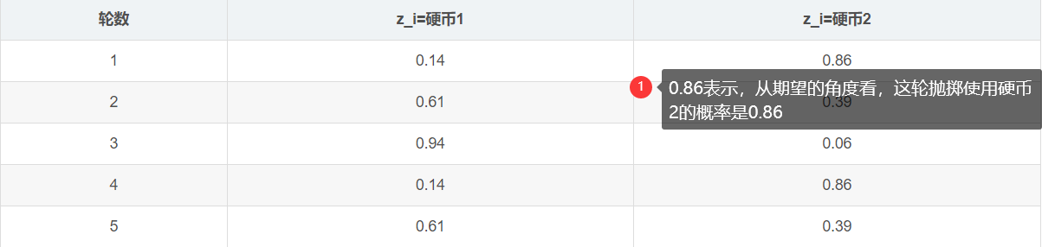原本应该更新的模型和现在更新相比：

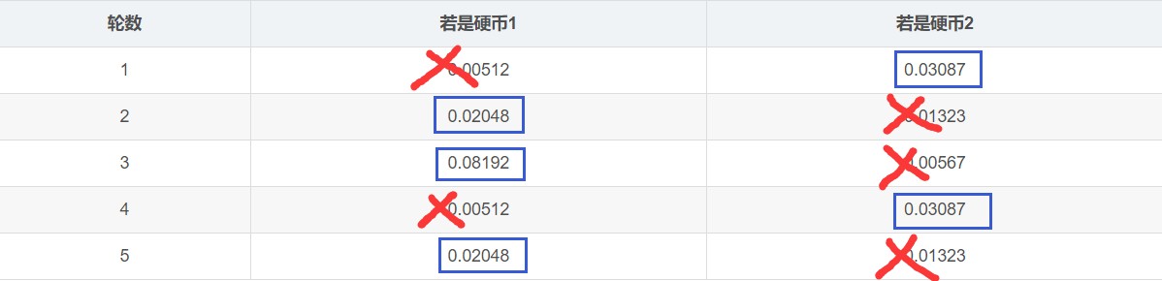

原模型直接更新为新的P1P2用MLE不断更新 可能从头就错

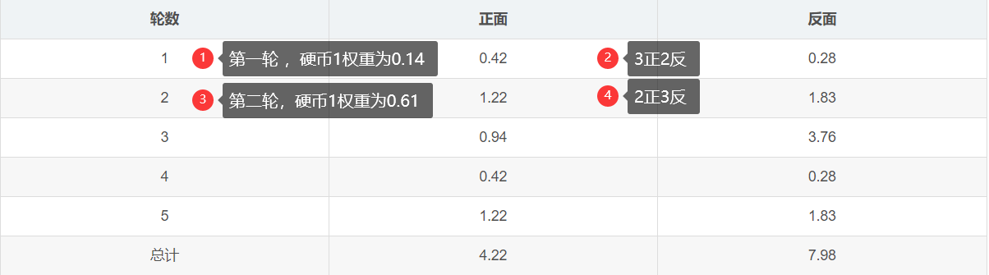

P1=4.22/(4.22+7.98)=0.35

新模型用权重更新，一次只更一个模型，直接快速正确将一个模型收敛到接近正确值

**E：计算权值（期望） M：更新模型先验概率（最大似然估计MLE）**